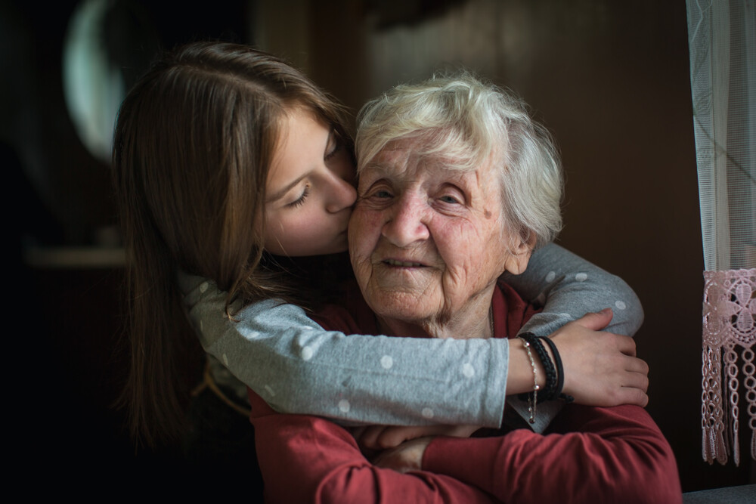
Особенности внутреннего мира пожилых людей.
Есть ли какая-то специфика психологии пожилого и более старшего возраста? Безусловно, но, к сожалению, мало кто понимает эту простую истину и осознаёт, что поступки пожилого человека следует всегда оценивать с поправкой на возраст, потому что в каждой возрастной группе разные ценностные установки. Изменения в характере пожилого человека объясняются ослаблением контроля над собственными реакциями, возможно, те черты, что раньше получалось скрывать, понимая их не привлекательность, вышли на поверхность. Материалы геронтологических исследований доказывают, что в пожилом возрасте умственный статус личности не снижается, а лишь изменяется и дополняется такими оттенками, как умеренность, рассудительность, осторожность, спокойствие. С возрастом повышается ощущение важности жизни, изменяется самооценка. Пожилые люди меньше внимания уделяют своей внешности, больше - внутреннему миру и физиологическому состоянию. Возникает новый жизненный ритм.
Исследования и повседневная практика показывают, что существуют некоторые характерные особенности стиля жизни, поведения пожилого человека. Прежде всего, теряется социальная полнота жизни, ограничивается количество и качество связей с обществом, порой возникает самоизоляция от социального окружения. Во-вторых, психологическая защита, сковывающая разум, чувства, жизнедеятельность людей «третьего» возраста. Психологическая защита как свойство личности позволяет человеку организовывать временное душевное равновесие. В-третьих, у старого человека своеобразное ощущение времени. Пожилой человек всегда живет в настоящем. Его прошлое, вспоминания, также как и будущее всегда с ним, в настоящем. В-четвертых, у пожилых людей часто ярче проявляются отдельные черты характера, которые в молодости маскировались, не проявлялись отчетливо. Такие черты как обидчивость, раздражительность, капризность, сварливость, жадность, вспыльчивость и др.
Психологи пришли к выводу, что можно выделить 5 основных видов жизненной позиции пожилых людей:
- «Конструктивная позиция». Люди с такой позицией всю жизнь были спокойными, довольными и веселыми. Они сохраняют эти черты и в старости, радостно относятся к жизни, активны, стремятся помогать друг другу. Из своего возраста и недомогания не делают трагедии, ищут развлечений и контактов с другими людьми.
- «Зависимая позиция». Она присуща людям, которые всю жизнь не очень доверяли себе, были слабовольными, уступчивыми, пассивными. Старея, они с еще большим усердием ищут помощи, признания, а не получая их, чувствуют себя несчастными и обиженными.
- «Защитная позиция». Формируется у людей, которые как бы «покрыты броней». Они не стремятся к сближению с людьми, не желают получить от кого бы то ни было помощь, держатся замкнуто, отгораживаются от людей, скрывая свои чувства.
- «Позиция враждебности миру». Характерна для людей, обвиняющих окружение и общество, которые, по их мнению, виноваты во всех неудачах их прошлой жизни.
- «Позиция враждебности к себе и своей жизни». Люди этой позиции пассивны, склонны к депрессии и фатализму, у них отсутствуют интересы и инициативы. Они чувствуют себя одинокими и ненужными, свою жизнь считают неудавшейся, к смерти относятся без боязни, как к избавлению от несчастного существования.
Одним из основных принципов работы с пожилыми людьми является уважение к их личности. Необходимо принимать человека таким, какой он есть со всеми достоинствами и недостатками. У пожилых людей должна быть сформирована надежда быть нужным людям, обществу, быть им уважаемым. Интерес к человеку пожилого возраста, вызывает подъём энергии у такого человека и могут быть полезными для окружающих, особенно подростков и молодых людей.

Мир пожилых людей своеобразен. К нему придет большинство людей нашего общества. Здесь существуют свои критерии, свои оценки, свои законы. Помочь пожилому человеку сегодня — это, прежде всего, воспринять и понять его мир. Иногда для этого достаточно просто обратить на это внимание.

Будьте здоровы, берегите себя и своих близких.

Психолог отделения общественного здоровья
Кобринского зонального ЦГиЭ Настасья Тарнавская

